Testy przeprowadził Adam Kowalczuk

**Kompilacja kodu**

ID testu: S001

Czynności: Sprawdzenie kodu po przez uruchomienie go, odpowiednim dla danego języka debuggerem.

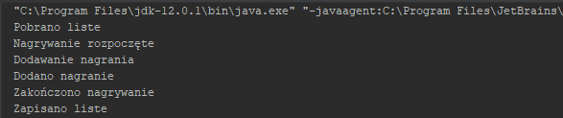

Po dwukrotnym wciśnięciu przycisku „Start” pojawia się powiadomienie, że format PCM_SIGNED 16000.0 Hz, 8 bit stereo, 2 bytes/frame nie jest wspierany przez aplikację.

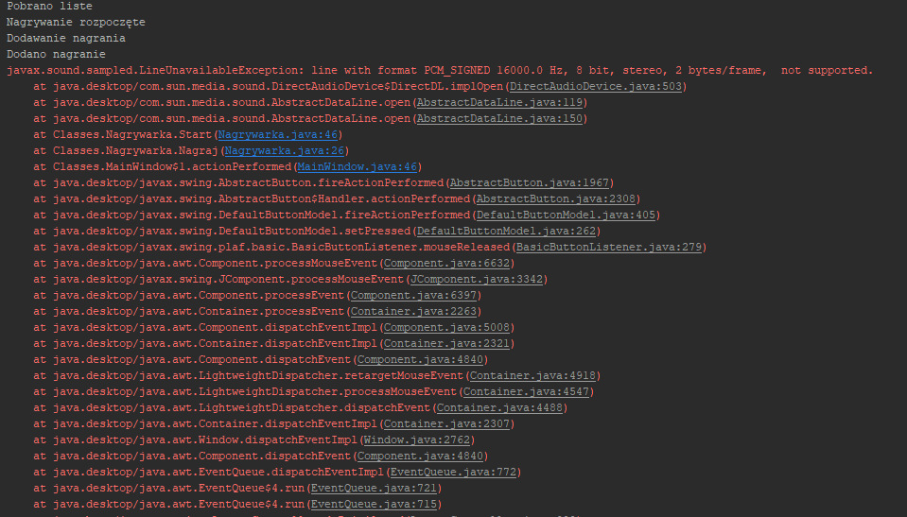

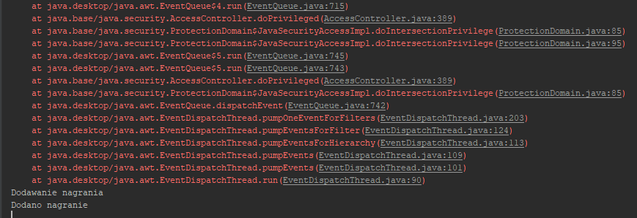

Po wciśnięciu przycisku „Stop” przed rozpoczęciem nagrania, wystąpił nieobsługiwany wyjątek w aplikacji.

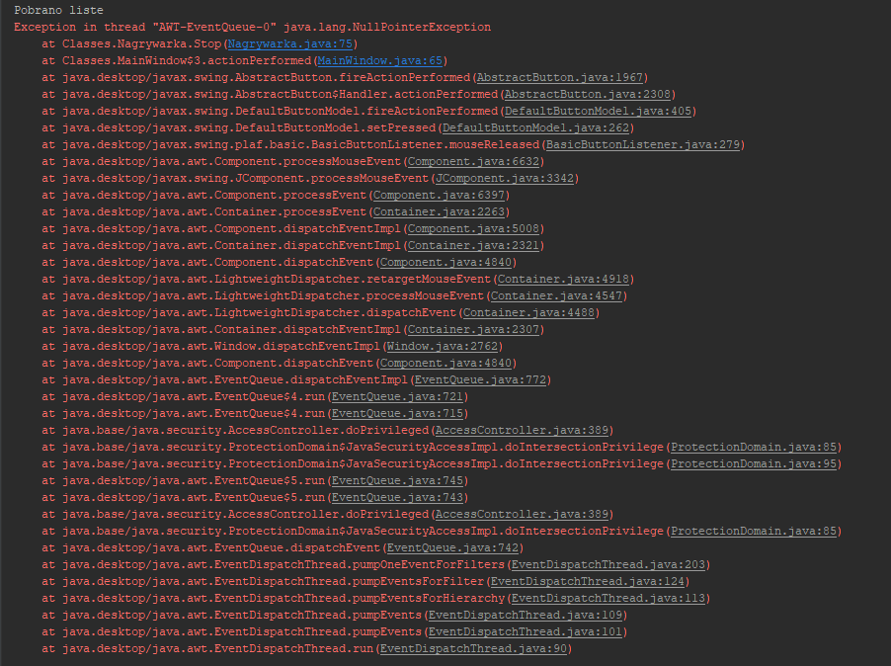

Oczekiwany rezultat: Kod poprawnie przejdzie proces debugowania.

**Sprawdzenie złożoności czasowej**

ID testu: S002

Czynności: Sprawdzenie kodu pod względem złożoności czasowej i obliczeniowej. Zanotowanie ewentualnych możliwości ulepszenia kodu.

Złożoność tego programu wynosi O(n2). Liczba instrukcji programu rośnie proporcjonalnie do kwadratu rozmiaru danych wejściowych**.** Złożoność programu jest optymistyczna.

Oczekiwany rezultat: Złożoność obliczeniowa oraz czasowa będą możliwie najmniejsze.

**Uruchamianie aplikacji**

ID testu: S003

Czynności: Wybranie ikony aplikacji w celu uruchomienia.

Brakuje ikony do uruchomienia aplikacji. Program można uruchomić tylko poprzez debugger.

Oczekiwany rezultat: Aplikacja włączy się bezproblemowo i jest gotowa do pracy